|  |  |  |  |
| --- | --- | --- | --- |
| **Adı:** |  | **…………………. Lisesi** |  |
| **Soyadı:** |  | **………………. Eğitim Öğretim Yılı** | Tarih: ……/……/ 202.. |
| **Sınıfı:** |  | **DİN KÜLTÜRÜ VE AHLAK BİLGİSİ** | Aldığı Not |
| **No:** |  | **11. Sınıf 1.Dönem 2. Yazılı / Sınav Soruları** |  |

**A) Aşağıdaki çoktan seçmeli soruları yanıtlayınız. Her Soru 5 Puan**

**1-Aşağıdakilerden hangisi cenaze namazı hakkında yanlış bir bilgi içermektedir?**

**A)** Farz- kifayedir. **B)** Rükû ve secde vardır.

**C)** Helallik istenir. **D)** Dua edilir. **E)** Ayakta kılınır.

**2**-“Ben bazen uzatmak niyetiyle namaza başlarım. Fakat bir çocuğun ağlayışını duyar ve annesinin ona düşkünlüğünü bildiğim için namazı kısa tutarım.” (Müslim, Salât, 37) **Yukarıda verilen hadis-i şerife Hz. Muhammed’in (s.a.v.) hangi özelliği öne çıkmaktadır?**

**A)** Kararlı oluşu B**)** Cesaretli oluşu

C**)** Adaletli oluşu D**)** Merhametli oluşu

E**)** Cömert oluşu

**3**- Hz. Muhammed (s.a.v.), güzel ahlakı ile insanlar arasında örnek gösterilen bir peygamberdir. Güvenilir olma, merhametli olma, adaletli olma, müsamahakâr olma, sabırlı olma, kolaylaştırıcı olma ve mütevazı olma gibi özellikler Hz. Muhammed’in (s.a.v.) ahlaki özelliklerinden bazılarıdır

**Aşağıdakilerden hangisinde Hz. Muhammed’in güzel ahlakı arasında yer almayan bir özellik belirtilmiştir**

A) Sabırlı olması

B) Müsamahakâr olması

C) Merhametli olması

D) Mütevazi olması

E)Zorlaştırıcı olması

**4-** “Ey örtüsüne bürünen (Resülüm!) Kalk ve (insanları) uyar .Sadece Rabbini büyük tanı. Elbiseni temiz tut. Kötü şeyleri terk et. Yaptığın iyiliği çok görerek başa kalkma .Rabbinin rızasına ermek için sabret.”

**Aşağıdakilerden hangisi , bu ayetlerde Hz. Muhammet’e emredilenlerden birisidir?**

A) Tevekkül etmek B) Vefakarlık C) Paylaşmak D) Tebliğ etmek. E) Hoşgörülü olmak

**5-** Peygamberimiz Hz. Muhammed yalnızca Arap toplumuna değil , bütün insanlığı gönderilmiştir. Bununla ilgili olarak Kur’an’da Yüce Allah şöyle buyurmuştur. (Resulüm) Biz seni ancak alemlere rahmet olarak gönderdik. Kur’an-ı Kerim’de yer alan ilkeler bütün insanların iyi ve güzel davranışlara yönelmesini , kurtuluşa ermesini amaçlar. Bu nedenle de sevgili peygamberimiz İslam çağrısını farklı milletlere ve toplumlara ulaştırmayı bir görev bilmiştir.

**Bu parçada Hz. Muhammed’in hangi özelliği vurgulanmaktadır.**

A) Sabırlı olması B) Güvenilir olması C) Mesajlarının evrensel olması D)Bir insan olması E)Adaletli olması

**6-** I-Bütün insanlar eşittir , II-Kadın haklarına önem verilmektedir. III- Kişi kendi suçundan başkasıyla suçlanmamalıdır.

**Hz. peygamberin Veda Hutbesindeki bu mesajları aşağıdakilerden hangisini sağlamaya yöneliktir.**

A)Yaşama hakkını korumaya

B)Adaletli bir toplum oluşturmaya

C) Özgürlükleri genişletmeye

D) Siyasi katılımı gerçekleştirmeye

E) Ekonomik hakları benimsetmeye

**7-**Kendine doğru yol gösteren rehber geldiğinde insanların iman etmelerine ancak şöyle demeleri engel olur. Allah bir insanı mı peygamber olarak gönderdi? (Ey Muhammed) onlara şu sözümüzü ilet.” Eğer yeryüzünde yurt tutup dolaşanlar melekler olsaydı o zaman onlara elçi olarak şüphesiz gökten bir melek indirirdik!”

**Bu ayetlere göre , peygamberin insanlar arasından seçilmesinin akli temeli nedir?**

A) Vahyin evrenselliğini sağlama

B) Vahyin melekleri de kapsaması

C) Vahyin rehberlik niteliği

D) Vahyin dünya koşullarını gözetmesi

E) Vahyin insan üstü bir olgu olması

**8**- Namaz, oruç, hac ve zekât gibi ibadetlerle ilgili birçok ayet vardır. Ancak bu ibadetlerin nasıl yerine getirileceği ayrıntılı bir şekilde yer almamaktadır. Namazın kılınışı, abdestin alınışı, haccın yapılışı gibi hususları peygamberimiz uygulamaları ile bize öğretmiştir.

**Bu parçada Hz. Muhammed’in hangi özelliği vurgulanmaktadır?**

A) Kur’an-ı açıklayıcı olması

B) Kararlı olması

C) Ahlaki olması

D) Merhametli olması

E) Bir peygamber olması

**9**-I Peygamberimize ilk vahyi Nur Dağı’ndaki Hira Mağarasında gelmiştir.

II- Peygamberimiz, Medine’ye Hz. Ali ile birlikte hicret etmiştir.

III- Hz. Muhammed’in doğduğu dönemde Arap yarımadasında en yaygın inanç Hanefilikti.

IV- Hz. peygambere inen ilk ayetler Alak suresinde yer almaktadır.

**Burada verilen bilgilerden hangileri doğru değildir.**

A) I ve II B) I ve III

C) II ve III D) II ve IV

E) III ve IV

**10-** “... Her millet için mutlaka bir uyarıcı(peygamber) bulunmuştur.” Peygamber, uyarısına rağmen tebliğinden yüz çevirenlerden sorumlu değildir. “Sana ancak (Allah’ın emirlerini) tebliğ etmek düşer. Hesap yalnız bize aittir”. Ayeti bu hususa işaret eder. **Bu ayette verilen mesaj aşağıdakilerden hangisidir?**

A) Hz. Muhammed ayırt etmeden insanlara değer verir B) Hz. Muhammed her zaman insanlara adaletli davranır.

C) Hz. Muhammed Kur’an-ı Kerim’deki kapalı ayetleri açıklamıştır. D)Hz Muhammed insanlara örnek olmuştur

E) İnsanları doğru yola ulaştırmak Hz. Muhammed’in elinde değildir.

**11**-I “Ey peygamber! Biz seni hakikaten bir şahit, bir müjdeleyici ve uyarıcı olarak gönderdik”.

II” (Resulüm) biz seni ancak alemlere rahmet olarak gönderdik”

**Buna göre aşağıdakilerden hangisi Kur’an’a göre Hz. Muhammed’in özelliği değildir?**

A) Nebi olması

B) İnsanüstü bir varlık olması

C) Kur’an-ı açıklayıcı olması

D)Rahmet olması

E) Uyarıcı olması

**12**- Hz. Muhammed söz ve tutum ve davranışlılarıyla sadece o dönemdeki Müslümanlara değil. Tüm zamanlar için ve tüm insanlar için insanlara örnek olmuştur. Kur’an-ı Kerim’de Hz. peygamberin birçok ahlaki özelliklerinden söz edilmektedir.

**Buna göre Kur’an-ı Kerim’de Hz. Muhammed’in aşağıdaki özelliklerinden hangisi yer almaz.**

A) Çok nazik ve yumuşak kalpli olması

B) Yüce ahlaka sahibi olması

C) İnsanlar arasından seçilmiş olması

D) Yeme içme ve giyim tarzı

E) Müminlere çok merhametli olması

**13**- “Hz. Adem’den Hz. Muhammed’e kadar bütün peygamberler: Allah’ın var ve bir olduğunu, yalnız ona ibadet edilmesini öğütleyerek, peygamberlere ve kitaplara ayrım yapılmadan inanılmasını, Allah katında üstünlüğün takva ve güzel ahlakla olduğunu haber vermişlerdir.

**Bu parçaya dayanarak aşağıdaki yargılardan hangisine ulaşılabilir.**

A) Peygamberler seçilmiş kişilerdir.

B)Peygamberlerin mesajları aynı içeriği taşır.

C) Peygamberler güzel ahlaklarıyla insanlara örnek olurlar

D) Peygamberler ibadeti inanca üstün tutmuşlardır.

E) Her topluma peygamber gönderilmiştir.

**14-**Hz. Muhammed de acıkmış, sevinmiş, üzülmüş sıkıntı çekmiş, hastalanmış tedavi olmuştur. Hz peygamber tüm insanlar gibi rızkını kazanmak için çalışmıştır. İnsanların içinde yaşamış, onların sevinç ve üzüntülerine ortak olmuştur. İnsanların kendisini aşırı yüceltmesine asla izin vermemiştir da her insan gibi ömrünü tamamlamış ve 632 yılında Medine’de vefat etmiştir.

**Bu parçada Hz. Muhammed’in hangi özelliği dile getirilmektedir.**

A) Vahiy alan bir peygamber olması

B) İnsanlara öğüt vermesi

C) İnsanlığa rahmet olması

D) Dini kolaylaştırması

E) Beşerî ihtiyaçlarının olması

**15)**  Öğle vakti okuldan dönen Ahmet cami önünde insanların sıra sıra ayakta durduklarını gördü ve ne yaptıklarını merak ederek, insanların belli bir süre konuşmadan, hareket etmeden ayakta durduklarını ve dört kere Allahü Ekber sesi geldiğini duydu. Ahmet aşağıdaki namazlardan hangisine tanık olmuştur?

A) Cuma namazı       B) Vitir namazı

C) Cenaze namazı  D) Bayram namazı

E) Teravih namazı

**16.)**Hz. Muhammed sallallahu aleyhi ve sellemin doğum günü olarak kutlanan kandil gecesi hangisidir?

A) Miraç Kandili             B) Kadir Gecesi

C) Regaip Kandili       D) Berat Kandili

E) Mevlit Kandili

**B) Aşağıdaki cümlelerde boş bırakılan yerleri verilen kelimelerle doldurunuz.**(Üsve-i hasene, hadis, Kütüb-i site,Hatemü’n-nebiyyîn)

**17.** Kur’an-ı Kerim’de “peygamberlerin sonuncusu”, “kendisinden sonra peygamber gelmeyecek olan” anlamında kullanılan kavram ……........................................Hatemü’n-nebiyyîn...........................................………dir.

**18-**……Üsve-i hasene………; inanç, ibadet ve ahlak başta olmak üzere hayatın her alanında Müslümanların kendilerine örnek almaları gereken tek ve en güzel model anlamında Hz. Muhammed (s.a.v.) için kullanılan bir sıfattır

**19**. İçinde Hz. Peygamber’den nakledilen sahih hadislerin toplandığı, İslam dünyasında meşhur olan alt temel hadis kitabına ………………Kütüb-i site, ……denir.  
**20.**Hz. Muhammed’in sözlerini, fillerini ve tasviplerini (takrir, onaylama) bildiren haberlere …Hadis… adı verilir.

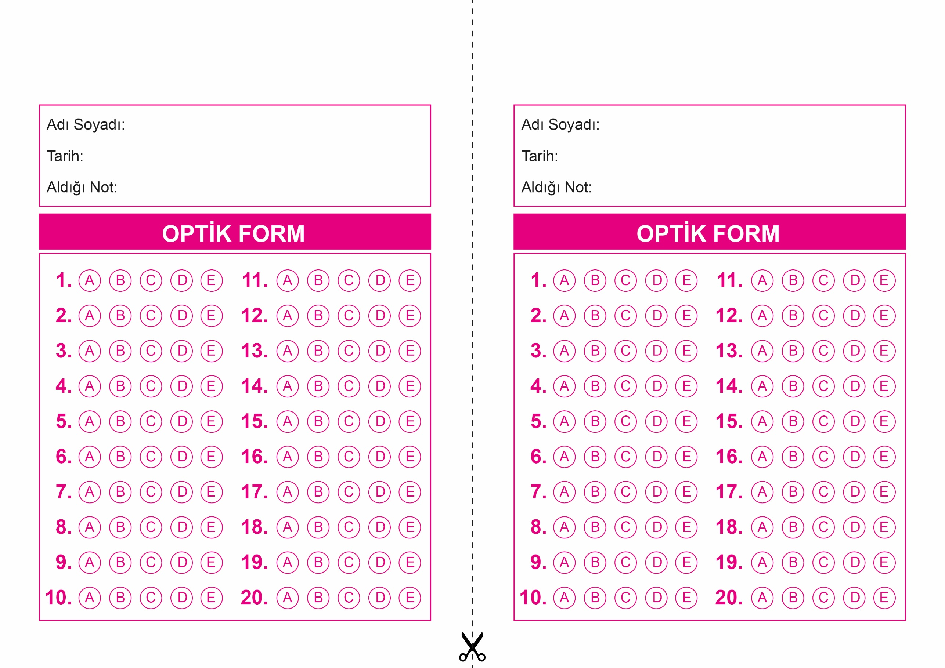

DİN KÜLTÜRÜ VE AHLAK BİLGİSİ

11. Sınıf 1.Dönem 2. Yazılı / Test Sınavı-1

OPTİK FORMU FOTOKOPİ İLE (A4 KAĞIDI) ÇOĞALTTIKTAN SONRA BURADAN KESEBİLİRSİNİZ.

DİN KÜLTÜRÜ VE AHLAK BİLGİSİ

11. Sınıf 1.Dönem 2. Yazılı / Test Sınavı-1

DİN KÜLTÜRÜ VE AHLAK BİLGİSİ

6. Sınıf 2.Dönem 1. Yazılı / Sınav Soruları



**11. SINIF SINAV VE CEVAP ANAHTARI İÇİN TIKLAYINIZ.**

